1. Download & install git

<https://git-scm.com/>

1. Copy link clone dari github

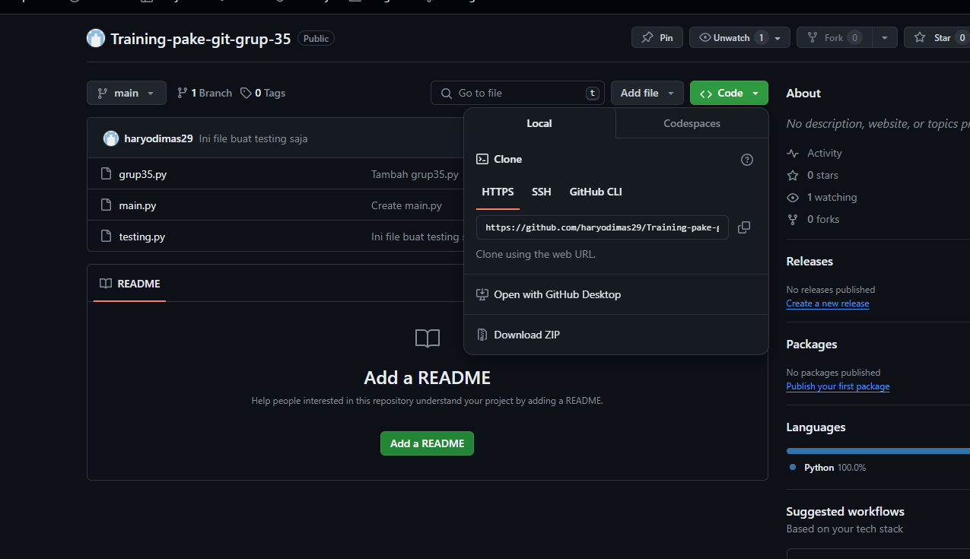

<https://github.com/haryodimas29/Training-pake-git-grup-35.git>

1. Buka terminal (CMD atau powershell), terus tentuin dimana mau ngeclone repo nya

Kalau udah, ketik ini, terus enter : git clone <https://github.com/haryodimas29/Training-pake-git-grup-35.git>

Abistu udah kebentuk local repo nya

Terus ke path local reponya, kita bikin file bar uke local reponya. Kalau aku sih pake vscode, bebas mau pake apa aja

Ini file contoh aja ya, nanti kalian bikin penamaan filenya <nama>.py

Terus isinya : print(“<Nama masing2>”)

Kalau udah nambah file ke local repo, balik ke terminal terus ke path local repo tadi, kita masukkin kode ini untuk ngepush dari local repo ke remote repo:

1. git add <nama>.py
2. git commit -m “<bebas>”

misalnya: git commit -m “ini file Tsani.py”\

1. git push origin main

ini contoh dri aku:

Kalau udah, cek remote repo nya atau refresh. Filenya udah masuk tu

